แผนการจัดการเรียนรู้
“STEM น้ำส้มอย่าขมเลย”

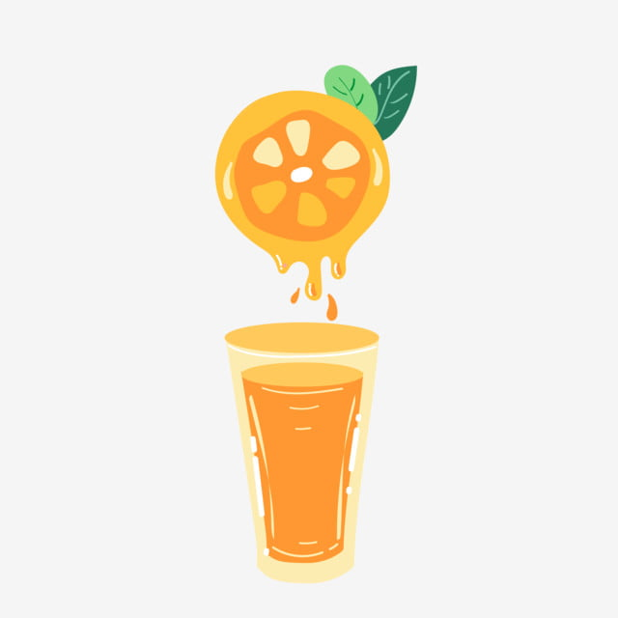
STEM น้ำส้มอย่าขมเลย
Food Science หรือภาษาไทยก็คือ วิทยาศาสตร์การอาหาร เป็นการนำเอาวิทยาศาสตร์ประยุกต์ที่มีส่วนมุ่งเน้นในเรื่องของการศึกษาด้านอาหารไล่ไปตั้งแต่การเก็บเกี่ยวผลผลิตเรื่อยไปจนถึงขั้นตอนการผลิตและการบริโภคมีความคาบเกี่ยวกับกับวิชาเกษตรศาสตร์ ด้านตำราของวิทยาศาสตร์การอาหารได้มีการกำหนดวิทยาศาสตร์การอาหารเอาไว้ว่า นี่คือการประยุกต์ใช้วิทยาศาสตร์ขั้นพื้นฐานกับวิศวกรรมเพื่อให้เกิดการศึกษาทางด้านกายภาพเคมีและลักษณะทางชีวเคมีด้านอาหารและหลักการต่างๆ ต่อเรื่องการแปรรูปอาหาร ซึ่งหากแยกย่อยออกไป Food Science หรือ วิทยาศาสตร์การอาหารสามารถแบ่งออกเป็นด้านที่น่าสนใจได้ประกอบไปด้วย ความปลอดภัยของอาหาร, วิศวกรรมอาหาร, การพัฒนาผลิตภัณฑ์ด้านอาหาร, โภชนาการ, การวิเคราะห์ด้านประสาทสัมผัส และเคมีอาหาร

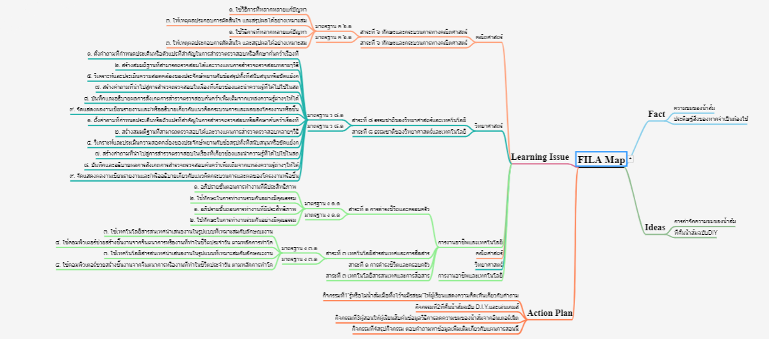

ระดับชั้นมัธยมศึกษาตอนต้น |  | STEM Project
คำอธิบายกิจกรรมการเรียนรู้

การเรียนรู้ที่จะทำให้ผู้เรียนมีการเรียนรู้ได้อย่างต่อเนื่องหรือเรียนรู้ได้ตลอดชีวิตคือ ต้องรู้สึกมีความสุขและสนุกกับการเรียนรู้ สิ่งหนึ่งที่สามารถทำได้ในขณะที่ผู้เรียนเรียนในโรงเรียนก็คือ การที่ให้ผู้เรียนไม่รู้สึกว่ากำลังเรียนอยู่หรือต้องเรียน จำเป็นต้องท่อง ต้องรู้ เพราะต้องเอาไปสอบ แต่ให้เห็นว่าเรื่องที่กำลังเรียนเป็นการเรียนรู้และเรื่องนั้นๆ เป็นส่วนหนึ่งของชีวิตของเขา การเชื่อมโยงจากห้องเรียนโยงไปสู่ชีวิตจริงเป็นสิ่งจำเป็นและสำคัญ หากทำได้แล้วนั้น ทุกสิ่งทุกอย่างที่กำลังเรียนรู้ก็จะอยู่ในความสนใจของผู้เรียนทั้งหมด เพราะมันเกี่ยวกับชีวิตของเขานั่นเอง อย่างกิจกรรมที่จะได้เรียนในเรื่องนี้ก็เป็นเรื่องที่เกี่ยวข้องกับตัวผู้เรียนเช่นกัน กระบวนการเรียนรู้นอกจากจะเน้นเนื้อหาที่ผู้เรียนจะต้องรู้แล้ว ยังจะชี้ให้เห็นความสำคัญของเรื่องนี้ กิจกรรมต่างๆ ก็จะเกี่ยวโยงกับชีวิตของผู้เรียนจริงๆ หากเป็นแบบนี้ การเรียนรู้จะเกิดได้ต่อเนื่อง และจะต่อยอดไปสู่เรื่องอื่นๆ ได้อีกด้วย

เวลาเรียนที่แนะนำ | 15 คาบเรียนโดยประมาณ
ทักษะเฉพาะที่พึงมี | ทักษะทางคณิตศาสตร์เบื้องต้น  ทักษะทางวิทยาศาสตร์  ทักษะการออกแบบเชิงวิศวกรรม  ทักษะทางศิลปะ  การคิดวิเคราะห์ การคิดสร้างสรรค์ การคิดแก้ปัญหา  การทำงานเป็นทีม
เนื้อหาที่ใช้ในการประเมิน
- วิชาวิทยาศาสตร์
- ตั้งคำถามที่กำหนดประเด็นหรือตัวแปรที่สำคัญในการสำรวจตรวจสอบหรือศึกษาค้นคว้าเรื่องที
- สร้างสมมติฐานที่สามารถตรวจสอบได้และวางแผนการสำรวจตรวจสอบหลายๆวิธี
- วิเคราะห์และประเมินความสอดคล้องของประจักษ์พยานกับข้อสรุปทั้งที่สนับสนุนหรือขัดแย้งก
- สร้างคำถามที่นำไปสู่การสำรวจตรวจสอบในเรื่องที่เกี่ยวข้องและนำความรู้ที่ได้ไปใช้ในสถ
- ออกแบบ เลือกใช้และสร้างอุปกรณ์ เพื่อแก้ปัญหาในชีวิตประจำวัน โดยใช้ความรู้เกี่ยวกับการ
- วิชาเทคโนโลยี
- ระบุปัญหาหรือความต้องการในชีวิตประจำวัน รวบรวม วิเคราะห์ข้อมูล และแนวคิดที่เกี่ยวข้อง
- ใช้เหตุผลเชิงตรรกะในการแก้ไขปัญหาการอธิบายงาน การคาดผลลัพธ์ จากปัญหาอย่างง่าย
- การใช้เทคโนโลยีให้เหมาะสมกับงานอาชีพ
- การใช้อินเทอร์เน็ตค้นหาความรู้
- การใช้โปรแกรมคอมพิวเตอร์ออกแบบกระบวนการคิดและการทำงาน (เช่น การเขียนผังความคิด Mind Mapping การเขียนผังงาน Flowchart ผังคุมกำหนดงาน Gantt Chart เป็นต้น)

- วิชาวิศวกรรมศาสตร์
- การออกแบบเชิงวิศวกรรมอย่างง่าย
- ระบุปัญหา
- รวบรวมข้อมูลและแนวคิดที่เกี่ยวข้องกับปัญหา
- ออกแบบวิธีการแก้ปัญหา
- วางแผนและดำเนินการแก้ปัญหา
- ทดสอบ ประเมินผล และปรับปรุงผลงาน
- นำเสนอผลงาน

- วิชาคณิตศาสตร์
- การบวก ลบ คูณ หารระคน
- เข้าใจและ ประยุกต์ใช้อัตราส่วน สัดส่วน และร้อยละ ในการแก้ปัญหา คณิตศาสตร์และ ปัญหาในชีว
- เข้าใจ และใช้ความรู้ ทางเรขาคณิต ในการวิเคราะห์ หาความสัมพันธ์ ระหว่าง รูปเรขาคณิต สองมิ
- ความยาวรอบรูปของรูปสี่เหลี่ยมมุมฉาก
- พื้นที่ของรูปสี่เหลี่ยมมุมฉาก

- วิขาศิลปะ
- เปรียบเทียบรูปลักษณะของรูปร่าง รูปทรงในธรรมชาติ สิ่งแวดล้อม และงานทัศนศิลป์
- อภิปรายเกี่ยวกับอิทธิพลของสีวรรณะอุ่นและสีวรรณะเย็นที่มีต่ออารมณ์ของมนุษย์
- จำแนกทัศนธาตุของสิ่งต่าง ๆ ในธรรมชาติสิ่งแวดล้อมและงานทัศนศิลป์โดยเน้นเรื่องเส้น สี รู
- มีทักษะพื้นฐานในการใช้วัสดุ อุปกรณ์สร้างสรรค์งานพิมพ์ภาพ
- มีทักษะพื้นฐานในการใช้วัสดุ อุปกรณ์สร้างสรรค์งานวาดภาพระบายสี
- บรรยายลักษณะของภาพโดยเน้น เรื่องการจัดระยะ ความลึก น้ำหนักและแสงเงาในภาพ
- วาดภาพระบายสี โดยใช้สีวรรณะอุ่นและสีวรรณะเย็น ถ่ายทอดความรู้สึกและจินตนาการ
- เปรียบเทียบความคิดความรู้สึก ที่ถ่ายทอดผ่านงานทัศนศิลป์ของตนเองและบุคคลอื่น
- เลือกใช้วรรณะสีเพื่อถ่ายทอดอารมณ์ ความรู้สึกในการสร้างงานทัศนศิลป์

จุดประสงค์การเรียนรู้
ด้านความรู้

- อธิบายเกี่ยวกับสิ่งมีชีวิต
- อธิบายและใช้เหตุผลเชิงตรรกะในการแก้ไขปัญหาการอธิบายงาน การคาดผลลัพธ์ จากปัญหาอย่างง่าย
- เข้าใจและอธิบายวิธีการและขั้นตอนที่ใช้ดำเนินการค้นคว้าหาความรู้ทางวิทยาศาสตร์
- เข้าใจถึงความหลากหลายของการแสดงจำนวนและการใช้จำนวนในชีวิตจริง
- เข้าใจถึงผลที่เกิดขึ้นจากการดำเนินการของจำนวนและความสัมพันธ์ระหว่างการดำเนินการต่างๆ และสามารถใช้การดำเนินการในการแก้ปัญหา
- เข้าใจและใช้วิธีการทางสถิติและความรู้เกี่ยวกับความน่าจะเป็นในการวิเคราะห์ข้อมูล ในการคาดการณ์ได้อย่างสมเหตุสมผลประกอบกับการตัดสินใจและแก้ปัญหา
- เข้าใจถึงอัตราส่วน สัดส่วน ร้อยละ และสามารถนำไปใช้ในการแก้โจทย์ปัญหาที่พบในชีวิตจริงได้หลากหลาย
- เข้าใจเกี่ยวกับการคาดคะเนขนาด พื้นที่ และปริมาตร เป็นการบอกค่าประมาณโดยไม่ได้วัดจริง โดยใช้วิธีการคาดคะเนในรูปแบบต่างๆ ตามความเหมาะสม
- เข้าใจถึงการนำเสนอข้อมูลในรูปแผนภูมิรูปวงกลม เป็นการนำเสนอข้อมูลที่เป็นปริมาณให้ชัดเจน น่าสนใจ และสามารถเปรียบเทียบข้อมูลให้เห็นเป็นรูปธรรมดูง่ายขึ้น
- เข้าใจถึงเทคโนโลยีที่นำมาใช้ในออกแบบและการทำงานต่างๆ

ด้านทักษะ/กระบวนการ

- ใช้ความรู้ ทักษะ และกระบวนการทางคณิตศาสตร์ในการแก้ปัญหาในสถานการณ์ต่างๆ ได้อย่างเหมาะสม
- ใช้ความรู้ ทักษะ และกระบวนการทางวิทยาศาสตร์ในการแก้ปัญหาในสถานการณ์ต่างๆ ได้อย่างเหมาะสม
- ใช้ความรู้ ทักษะ และกระบวนการออกแบบเชิงวิศวกรรมในการแก้ปัญหาสถานการณ์ต่างๆ ได้อย่างเหมาะสม
- ให้เหตุผลประกอบการตัดสินใจและสรุปผลได้อย่างเหมาะสม
- ใช้ภาษาและสัญลักษณ์ทางคณิตศาสตร์ในการสื่อสาร สื่อความหมาย และการนำเสนอได้อย่างถูกต้อง
- เชื่อมโยงความรู้ต่างๆ ในคณิตศาสตร์กับศาสตร์อื่นๆ
- มีความคิดริเริ่มสร้างสรรค์ในการแก้ปัญหาและสร้างสรรค์ผลงาน
- ใช้เทคโนโลยีมาเป็นเครื่องมือแก้ปัญหาในสถานการณ์ต่างๆ ได้อย่างเหมาะสม
- มีทักษะในการทำงานเป็นทีม
- มีทักษะการคิด

ด้านคุณลักษณะ

- มีความรับผิดชอบ
- มีความสนใจใฝ่เรียนรู้
- มีความรอบคอบ
- มีระเบียบวินัย
- มีการทำงานอย่างเป็นระบบ
- ตระหนักในคุณค่าของวิชา STEM (วิทยาศาสตร์ เทคโนโลยี วิศวกรรมศาสตร์ คณิตศาสตร์)
- มีเจตคติที่ดีต่อวิชา STEM (วิทยาศาสตร์ เทคโนโลยี วิศวกรรมศาสตร์ คณิตศาสตร์)

เกณฑ์การประเมิน
- คุณภาพของแนวคิดจากการคิดสะท้อนกลับและการอภิปราย
- กระบวนการคิดจากการถามคำถามและการให้เหตุผลในการตอบ
- ความคิดเห็นร่วมและความคิดเห็นเดิมที่สะท้อนให้เห็นจากผลงานในห้องเรียน
- การคิดวิเคราะห์โจทย์อย่างมีเหตุผลเป็นขั้นเป็นตอน
- การคิดสร้างสรรค์ผลงานจากการคิดคำถามและกิจกรรมการเรียนรู้

ความเชื่อมโยงต่อหลักสูตร
- ใช้ภาษาและสัญลักษณ์ทางคณิตศาสตร์ในการสื่อสาร สื่อความหมายและการนำเสนอได้อย่างชัดเจน
- ใช้วิธีการที่หลากหลายในการแก้ไขปัญหา
- ใช้ความรู้ ทักษะและกระบวนการทางคณิตศาสตร์ได้อย่างเหมาะสม
- ใช้เทคโนโลยีในการแก้ปัญหาได้อย่างเหมาะสม
- ให้เหตุผลประกอบการตัดสินใจและสรุปผลได้อย่างเหมาะสม
- สามารถเรียนรู้และเข้าใจในการตั้งคำถาม รวมทั้งการสืบค้นทางกระบวนการทางวิทยาศาสตร์
- สามารถกำหนดเรื่องที่สนใจศึกษาค้นคว้าและแนวทางการศึกษาที่ถูกต้องตามหลักการทางวิทยาศาสตร์
- สามารถตั้งสมมติฐานที่ดีในการตั้งคำถาม เพื่อการทดลองและตรวจสอบสมมุติฐาน
- รู้จักตัวแปรต่างๆ ที่เกี่ยวข้องกับการทดลอง
- เข้าใจการสร้างแบบจำลองหรือรูปแบบเพื่ออธิบายผลหรือแสดงผลการทดลอง
- สามารถนำแนวคิดและกระบวนการทางวิทยาศาสตร์ไปประยุกต์ใช้
- มีความคิดริเริ่มสร้างสรรค์
- มีความสามารถในการอธิบาย ชี้แจง แปลความ ตีความ การประยุกต์ดัดแปลงและนำไปใช้
- มีมุมมองที่หลากหลาย
- ให้ความสำคัญและใส่ใจในความรู้สึกของผู้อื่น
- รู้จักตนเอง
- มีความสามารถในการสื่อสาร การคิด การแก้ปัญหา การใช้ทักษะชีวิตและการใช้เทคโนโลยี

ความเชื่อมโยงต่อวิชาอื่นๆ ที่เกี่ยวข้องกัน
- ศักยภาพการสร้างผลงาน และนำเสนอด้วยเทคโนโลยีหรือ Application
- เชื่อมโยงกับการทำงานด้านศิลปะ การออกแบบและการคิดสร้างสรรค์
- เชื่อมโยงการอ่าน วิเคราะห์ ตีความ ด้วยศาสตร์ของวิชาภาษาไทย
- ศักยภาพการใช้ภาษาในการนำเสนอผลงาน หรือการนำเสนอด้วยภาษาต่างประเทศ

เว็บไซต์และสื่อสิ่งพิมพ์อื่น ๆ
- https://youtu.be/OF3P_gM_zjM
เครื่องมือและอุปกรณ์การเรียนรู้
- ส้ม
- ผงวุ้นหรือเจลาติน
- ขวดพลาสติก2ใบ

ตารางนี้แสดงถึงกระบวนการเรียนรู้ที่ผู้สอนอาจนำไปประยุกต์ใช้และประเมินผลได้ ซึ่งสามารถนำการจัดการเรียนรู้อื่นมามาประยุกต์ใช้ได้ด้วย และผู้สอนอาจหาวิธีปรับกระบวนการเรียนรู้ตามความเหมาะสมของกลุ่มผู้เรียนและสภาพแวดล้อมภายในโรงเรียน

ขั้นที่ | ระยะเวลา | บทบาทของผู้สอนและผู้เรียน | โอกาสหรือสิ่งที่นำมาใช้ประเมินผล
1 | ชั่วโมงที่  1-3 | กิจกรรมที่ 1  ผู้สอนใช้ประโยคคำถามเพื่อให้ผู้เรียนได้แสดงความคิดเห็นว่า  “รู้หรือไม่น้ำส้มเมื่อทิ้งไว้จะมีรสขม”  - ให้ผู้เรียนแสดงความคิดเห็นเกี่ยวกับคำถามที่เกิดว่าจริงหรือไม่จริง พร้อมทั้งมีเหตุผลประกอบ  - ผู้สอนอธิบายเหตุผลประกอบที่ถูกต้องให้แก่ผู้เรียนได้มีความรู้เกี่ยวกับเรื่องนี้  ความขมของน้ำส้มคั้น (หรือน้ำคั้นจากพืชตระกูลส้ม มะนาว มะกรูด และอื่นๆด้วย) ที่เกิดขึ้นนั้นเราจะเรียกว่า “Delayed bitterness” หรือเรียกเป็นภาษาชาวบ้านว่า “ความขมที่เพิ่งจะมารู้เมื่อสาย” เพราะกว่ารู้สึกว่าขม ก็ต้องอาจใช้เวลาข้ามไป 1-2 วัน  - ผู้สอนสอนเรื่องกลไกความขมเมื่อสาย  “กลไกความขมเมื่อสาย” ที่ว่านี้เกิดจากการย่อยสลาย “สารที่ไม่มีรสขม” ด้วยเอนไซม์ที่ติดตัวในน้ำส้มมาตั้งแต่คั้นเหล่านี้ ให้กลายเป็นสารที่มีรสชมอย่าง “ลิโมนิน” (Limonin) และ “นารินจิน” (Naringin) เกิดขึ้นจนทำให้น้ำส้มที่คั้นทิ้งไว้นั้นเกิดรสขม | - การฝึกวาดภาพ  - กระบวนการใช้ความคิดสร้างสรรค์  - การออกแบบลักษณะท่าทางของชิ้นงาน  - การแลกเปลี่ยนเรียนรู้ร่วมกันในกลุ่ม  - กระบวนการคิดจากการถามคำถามและการให้เหตุผลในการตอบ  - การตอบคำถามอย่างมีเหตุผล/วิธีคิดในการได้มาซึ่งคำตอบ  - ความกล้าแสดงความคิดเห็นของตนเองอย่างมีเหตุผล และเปิดใจรับฟังความคิดเห็นของผู้อื่น  - คุณภาพของแนวคิดจากการคิดสะท้อนกลับและการอภิปราย
ขั้นที่ | ระยะเวลา | บทบาทของผู้สอนและผู้เรียน | โอกาสหรือสิ่งที่นำมาใช้ประเมินผล
2 | ชั่วโมงที่  3-5 | - กิจกรรมที่ 2  ที่คั้นน้ำส้มฉบับ D.I.Y.  วัสดุที่ต้องนำมาใช้ในการคั้นน้ำส้ม  1. ขวดน้ำพลาสติก ขวดเล็กและขวดใหญ่  2. ไม้เสียบลูกชิ้น  3. แก้ว  วิธีทำ  1.นำขวดพลาสติกขวดใหญ่มาตัดตรงก้นขวด  2.นำขวดเล็กใส่เข้าไปในขวดใบใหญ่  3.นำไม้เสียบลูกชิ้นมาเจาะขวดให้รูตรงกัน เพื่อที่จะล็อคขวดไม่ให้ขยับ  4.เอาขวดคว่ำลงที่แก้ว  5.คั้นน้ำส้ม เมื่อเริ่มคั้นน้ำส้มจะไหลลงไปในแก้ว  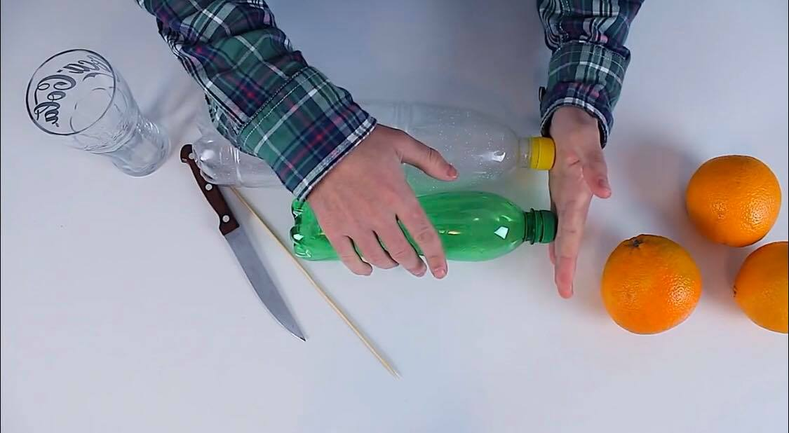  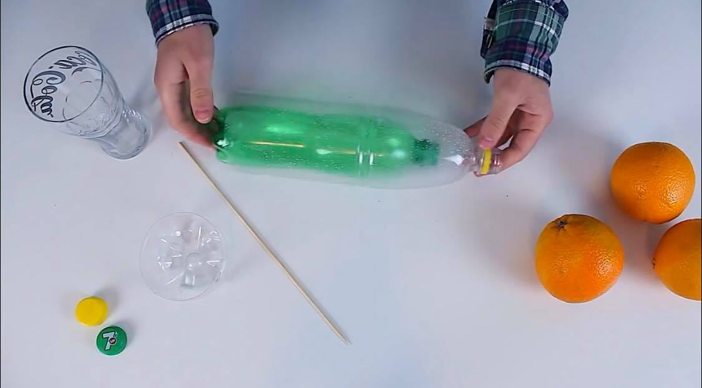  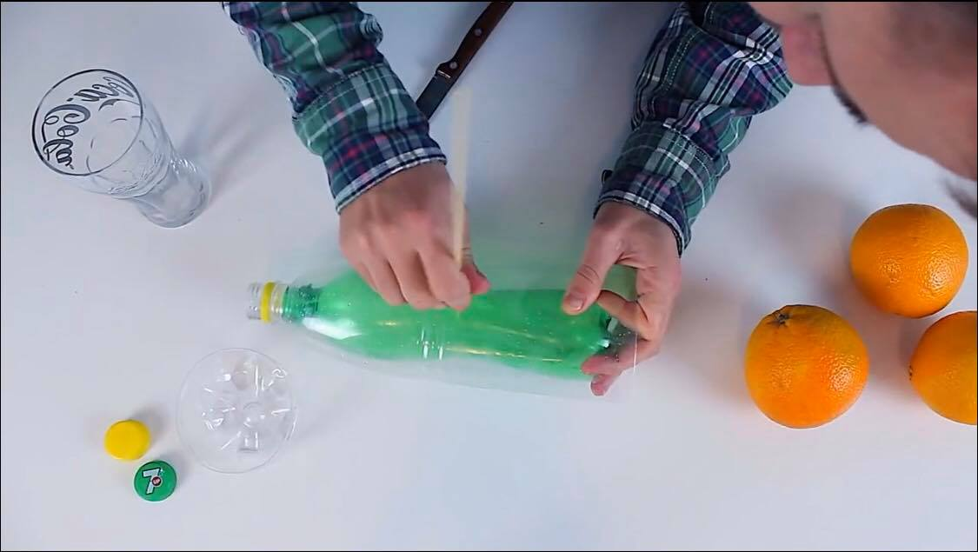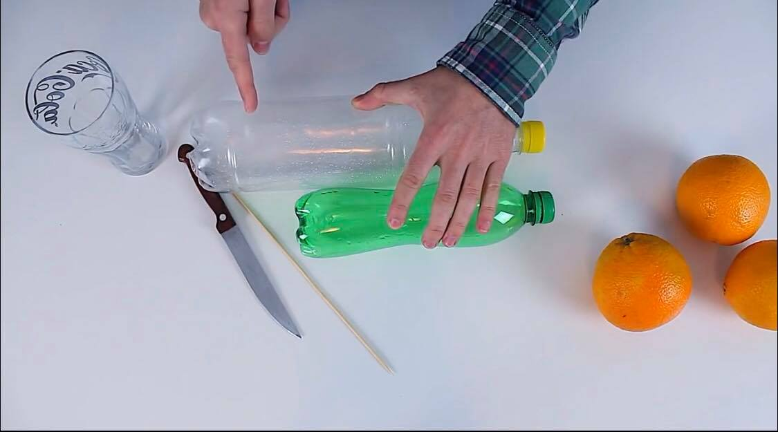  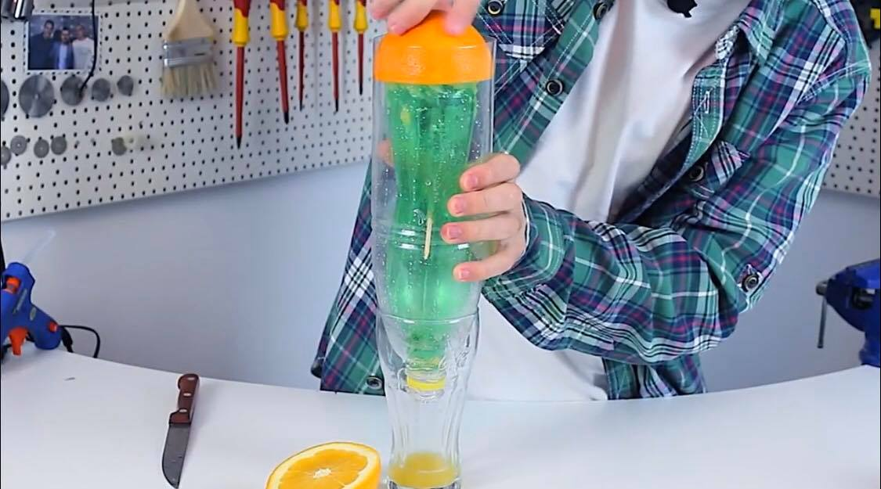  - เมื่อ DIY ที่คั้นน้ำส้มเรียบร้อยแล้ว ให้แบ่งกลุ่มผู้เรียนตามความเหมาะสม เล่นเกมส์คั้นน้ำส้ม 1.เมื่อแบ่งกลุ่มเรียบร้อยแล้วให้ผู้เรียนล้างมือให้เรียบร้อย แต่ละกลุ่มจะได้ส้มผ่าครึ่ง 8 ชิ้น 2.ผู้เล่นต่อแถวเป็นแถวตอน วิธีการเล่นคล้ายวิ่งผลัดแต่เปลี่ยนเป็นการคั้นน้ำส้มแทน 3.โดยผู้เล่นคนแรกสวมถุงมือแล้วคั้น1ชิ้น แล้ววิ่งกลับมาถอดถุงมือออกแล้วผู้เล่นคนต่อไปจึงจะสามารถสวมถุงมือแล้ววิ่งไปคั้นต่อได้ โดยเว้นระยะห่างโต๊ะคั้นน้ำส้มและแถวผู้เล่นพอสมควร 4.เมื่อครบ8ชิ้น กลุ่มไหนทำได้เร็วและมีน้ำส้มมากกว่า กลุ่มนั้นเป็นกลุ่มที่ชนะ | - การคิด ออกแบบ และสร้างสรรค์ผลงาน  - การทำงานอย่างเป็นขั้นเป็นตอน  - กระบวนการคิดจากการถามคำถามและการให้เหตุผลในการตอบ  - การตอบคำถามอย่างมีเหตุผล/วิธีคิดในการได้มาซึ่งคำตอบ  - ความกล้าแสดงความคิดเห็นของตนเองอย่างมีเหตุผล และเปิดใจรับฟังความคิดเห็นของผู้อื่น  - การแลกเปลี่ยนเรียนรู้ร่วมกันในกลุ่ม
ขั้นที่ | ระยะเวลา | บทบาทของผู้สอนและผู้เรียน | โอกาสหรือสิ่งที่นำมาใช้ประเมินผล
3 | ชั่วโมงที่  5-7 | กิจกรรมที่ 3  ผู้สอนให้ผู้เรียนสืบค้นข้อมูลวิธีการลดความขมของน้ำส้มจากอินเตอร์เน็ต  ให้ผู้เรียนนำข้อมูลที่ได้มาแสดงความคิดเห็นโดยให้แต่ละกลุ่มได้หัวข้อที่ต่างกัน  - วิธีลดความขมของน้ำส้ม  - การกำจัดความขมของน้ำส้มคั้นในอุตสาหกรรม  - ทำไมเจลาตินและวุ้นจึงสามารถดูดเก็บสารขม  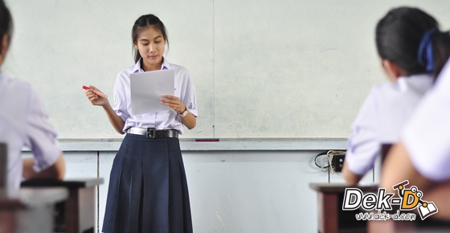  จากนั้นผู้สอนสรุปข้อมูลของแต่ละหัวข้อให้ผู้เรียน  - ปกติวิธีการกำจัดความขมของน้ำส้มคั้นในอุตสาหกรรมเหล่านี้เรามักจะใช้สารดูดซับ (Absorbents) ดูดซับสารขมที่เกิดขึ้น เช่น เบนโทไนต์ (Bentonite), เรซินดูดซับ (Ion exchange resin) เพื่อดูดซับสารขมที่เกิดขึ้นด้วยแรงไฟฟ้าสถิต (Electrostatic force) แล้วจึงค่อยกรองออกก่อนที่จะบรรจุใส่กล่อง  - การใช้เจลาติน (gelatin) และวุ้น (agar) ใส่ลงไปในน้ำส้มคั้นเสร็จใหม่ๆก็สามารถลดความขมของน้ำส้มคั้นได้ดี ซึ่งก็ได้มีงานวิจัยว่าการใช้ปริมาณผงวุ้น (125 มิลลิกรัม/ลิตร) / หรือการใช้ปริมาณเจลาติน (30 มิลลิกรัม/ลิตร) ก็สามารถดูดซับความขมของน้ำส้มคั้นที่เกิดขึ้นภายหลังได้อย่างดี  - เนื่องจากสารพวกเจลาติน/ และวุ้นนั้นต่างก็เป็น “สารไฮโดรคอลลอยด์” (Hydrocolloid) ที่สามารถสร้างแรงไฟฟ้าสถิตกับสารขมได้ดี จึงสามารถดูดเก็บสารขมไม่ให้ออกมาอาละวาดได้ยามที่เราแช่ตู้เย็นเก็บไว้กินได้เป็นอย่างดี โดยเฉพาะเจลาติน (ที่เป็นโปรตีน) นั้นก็มีหมู่ที่แสดงประจุไฟฟ้าที่แรงกว่าวุ้น (ที่เป็นพอลิแซคคาไรด์) จึงทำให้ใช้เจลาตินในปริมาณที่น้อยกว่าวุ้นมาก | - การคิด ออกแบบ และสร้างสรรค์ผลงาน  - การวางแผนและลงมือปฏิบัติงานตาม กระบวนการทางวิทยาศาสตร์  - การทำงานอย่างเป็นขั้นเป็นตอน  - การคิดวิเคราะห์และสรุปข้อมูลอย่างมีเหตุผล  - ความกล้าแสดงความคิดเห็นของตนเองอย่างมีเหตุผลและเปิดใจรับฟังความคิดเห็นของผู้อื่น  - กระบวนการคิดจากการถามคำถามและการให้เหตุผลในการตอบ  - การตอบคำถามอย่างมีเหตุผล/วิธีคิดในการได้มาซึ่งคำตอบ  - การแลกเปลี่ยนเรียนรู้ร่วมกัน  - คุณภาพของแนวคิดจากการคิดสะท้อนกลับและการอภิปราย  - การแสดงออกอย่างสร้างสรรค์และการแก้ไขสถานการณ์เฉพาะหน้า  - การฟังอย่างลึกซึ้ง (สติ)
ขั้นที่ | ระยะเวลา | บทบาทของผู้สอนและผู้เรียน | โอกาสหรือสิ่งที่นำมาใช้ประเมินผล
4 | ชั่วโมงที่  7-8 | สรุปกิจกรรม  -ผู้สอนนำน้ำส้มที่คั้นไว้แล้วมาทำการทดลองใส่วุ้นหรือเจลาตินแล้วอีก1-2วันมาทดลองว่าน้ำส้มไม่ขมจริงหรือไม่  -ให้กผู้เรียนระดมความคิดบอกถึงทำประโยชน์ของน้ำส้ม  -ผู้เรียนได้ความรู้อะไรเพิ่มบ้าง และสามารถนำความรู้ที่ได้ไปต่อยอดทำอะไรได้บ้าง  -ให้ผู้เรียนลองทำน้ำส้มคั้นทิ้งไว้ 1-2 วันที่บ้านของตนเองและลองดื่มว่าขมจริงหรือไม่ | - การคิด ออกแบบ และสร้างสรรค์ผลงาน  - การวางแผนและลงมือปฏิบัติงานตาม กระบวนการทางวิทยาศาสตร์หรือการออกแบบเชิงวิศวกรรม  - การทำงานอย่างเป็นขั้นเป็นตอน  - กระบวนการคิดจากการถามคำถามและการให้เหตุผลในการตอบ  - การตอบคำถามอย่างมีเหตุผล/วิธีคิดในการได้มาซึ่งคำตอบ  - ความกล้าแสดงความคิดเห็นของตนเองอย่างมีเหตุผล และเปิดใจรับฟังความคิดเห็นของผู้อื่น  - การแลกเปลี่ยนเรียนรู้ร่วมกัน  - การแสดงออกอย่างสร้างสรรค์และการแก้ไขสถานการณ์เฉพาะหน้า  - การฟังอย่างลึกซึ้ง (สติ)
ขั้นที่ | ระยะเวลา | บทบาทของผู้สอนและผู้เรียน | โอกาสหรือสิ่งที่นำมาใช้ประเมินผล
5455

 | ความคิดสร้างสรรค์  ระดมความคิดพร้อมวิธีแก้ปัญหา | ลำดับขั้นตอน  (ลำดับขั้นก่อนหน้านี้) | การคิดอย่างมีวิจารณญาณ  ตั้งคำถามและประเมินความคิดและการแก้ปัญหา | ลำดับขั้นตอน  (ลำดับขั้นก่อนหน้านี้)
จินตนาการ | - ใช้ความรู้สึก ใช้ความเห็นอกเห็นใจ  การสังเกต และอธิบายความเกี่ยวโยง  ของประสบการณ์ของตนและข้อมูลที่ได้  - สำรวจ ค้นหา ระดมความคิด | - 1, 2, 3  - 3, 4 | - เข้าใจบริบทและขอบเขตของปัญหาที่เกิดขึ้น  - ทบทวนทฤษฎีทางเลือกความคิดเห็นและเปรียบเทียบเพื่อหามุมมองเกี่ยวกับปัญหา  ที่เกิดขึ้น | - 1, 2, 3  - 2, 4
สอบถาม | - เพื่อสร้างความสัมพันธ์ สร้างมุมมองเชิงบูรณาการ สร้างวินัย และอื่นๆ  - ลองเล่นกับความผิดปกติ ความเสี่ยงความคิดที่แตกต่างจากกรอบโดยสิ้นเชิง | - 2, 3  - 4 | - ระบุจุดแข็งและจุดอ่อนของหลักฐานข้อโต้แย้ง คำอ้างและความเชื่อ  - ความท้าทายของสมมติฐาน ตรวจสอบความ  ถูกต้อง วิเคราะห์ช่องว่างในการเรียนรู้ | - 2, 3  - 3, 4
ลงมือทำ  และแบ่งปัน | - นึกภาพ แสดงสิ่งที่คิด ผลิต คิดค้นผลิตภัณฑ์ใหม่ หาวิธีการแก้ปัญหาการทำงาน  - ชื่นชมมุมมองความแปลกใหม่ทางการแก้ปัญหาหรือผลกระทบที่อาจเกิดขึ้นได้ | - 2, 3  - 4 | - ประเมิน หาพื้นฐาน แสดงความคิดเห็น  มีผลิตผลเชิงตรรกะ มีเกณฑ์จริยธรรม  หรือสุนทรียศาสตร์ มีการหาเหตุผล  - ตระหนักถึงอคติทางมุมมองของตนเอง (ตามที่ได้รับจากผู้อื่น) ความไม่แน่นอน ข้อจำกัดของวิธีการแก้ปัญหา | - 3, 4  - 4

เกณฑ์การให้คะแนนนี้ได้กล่าวถึงเพียงมิติเดียวในส่วนของการให้คะแนนทั่วไปตามที่อธิบายข้างต้น นับเป็นวิธีหนึ่งที่แสดงให้เห็นว่าครูผู้สอนสามารถอธิบายและให้คะแนนตามผลงานของผู้เรียน ขอแนะนำว่าครูผู้สอนควรกำหนดระดับของความสำเร็จในมิติอื่นๆ ของเกณฑ์การให้คะแนนด้วย
ระดับการคิด | ระดับ 1 | ระดับ2 | ระดับ3 | ระดับ4
จินตนาการ  ความรู้สึก ความเอาใจใส่ การสังเกต  การอธิบายเพื่อเชื่อมโยงระหว่าง  ประสบการณ์เดิมและความรู้ใหม่  สำรวจ ค้นหา และสร้างความคิด  (ขั้นตอนที่ 2, 4) | ผู้เรียนแสดงให้เห็นการให้  ความร่วมมือกับกิจกรรม  น้อย | ผู้เรียนแสดงให้เห็นการให้  ความร่วมมือกับกิจกรรม  ค่อนข้างน้อย | ผู้เรียนแสดงให้เห็นการให้  ความร่วมมือกับกิจกรรม  อย่างชัดเจน | ผู้เรียนแสดงให้เห็น  ความกระตือรือร้นและมีส่วนร่วม  ในกิจกรรมอย่างชัดเจน
ลงมือทำและแบ่งปัน  แสดงสิ่งที่คิด ผลิตผลิตภัณฑ์ใหม่  หาวิธีการแก้ปัญหาการทำงาน  ชื่นชมมุมมองความแปลกใหม่ทางการแก้ปัญหาหรือผลกระทบ  ที่อาจเกิดขึ้นได้  (ขั้นตอนที่ 2, 3, 4) | สิ่งที่คิดขึ้นใหม่และการอธิบายคำตอบของผู้เรียน ยังมีข้อจำกัดของการยกตัวอย่างประกอบเหตุและผลของการได้มาซึ่งคำตอบ | สิ่งที่คิดขึ้นใหม่และการอธิบายคำตอบของผู้เรียน มีการยกตัวอย่างประกอบเหตุและผลของการได้มาซึ่งคำตอบบ้าง แต่ยังเบี่ยงเบนไปจากความรู้เดิมเล็กน้อย | สิ่งที่คิดขึ้นใหม่และการอธิบายคำตอบของผู้เรียน มีการยกตัวอย่างประกอบเหตุและผลของการได้มาซึ่งคำตอบค่อนข้างชัดเจน มีการอ้างอิงจากศาสตร์อื่นบ้างมาอภิปรายเพิ่มเติม  แต่แนวคิดยังคล้ายกับที่เคยมีมาก่อนหน้านี้ แต่ปรับใหม่เป็นรูปแบบของตัวเอง | สิ่งที่คิดขึ้นใหม่และการอธิบายคำตอบของผู้เรียน มีการยกตัวอย่างประกอบเหตุและผลของการได้มาซึ่งคำตอบชัดเจน มีการอ้างอิงศาสตร์วิชาอื่นๆ มาเชื่อมโยงประกอบ มีเหตุผลที่น่าเชื่อถือ มีการอภิปรายแนวคิดเพิ่มเติมที่ต่างไปจากที่เคยมีมาแต่เดิมเป็นตัวของตัวเองชัดเจน

